Ano lectivo 2010/11

Voos em LP 2

http://www.nonio.uminho.pt/voosemlp2/

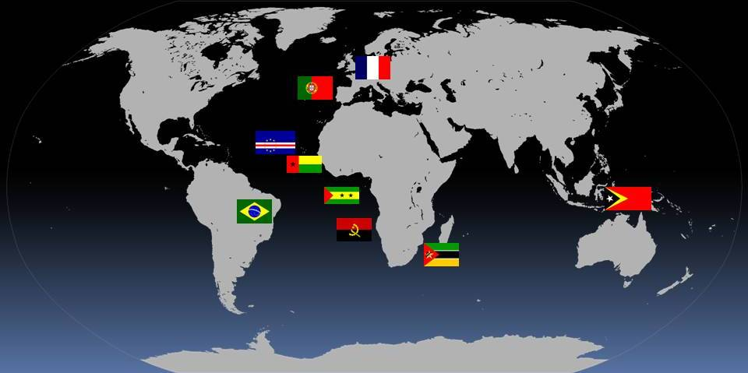

Introdução 3
Objectivos 3
Actividades 4
Metodologia 6
Avaliação 6
Calendarização 6
Recursos 6
Em jeito de conclusão… 6
Autoria 7
Colaboradores 7

Introdução
A abertura deste novo projecto de cariz colaborativa, Voos em LP 2, http://www.nonio.uminho.pt/voosemlp2/ , é a continuação lógica da rede de aprendizagem e partilha criada por via do trabalho iniciado em 2002, com o sítio Netescrit@, http://www.nonio.uminho.pt/netescrita/, e de todos os trabalhos colaborativos que se lhe seguiram:
http://netescrita.blogspot.com/
http://voobpf.blogspot.com/
http://www.nonio.uminho.pt/voosupersonico/
http://www.nonio.uminho.pt/vooslp/
Todos eles têm sido baseados na leitura de obras de literatura infanto-juvenil. Este projecto seguirá a mesma linha e as obras a ler abordarão temas relacionados com animais procurando, através da utilização das TIC, atingir os seguintes

Objectivos
Estabelecer intercâmbio cultural entre escolas do Brasil, Portugal e França, estando nos nossos horizontes incluir escolas dos PALOP.
Desenvolver as competências de leitura, de escrita, literacia digital, a intertextualidade, a interdisciplinaridade.
Promover a leitura de obras de autores de expressão portuguesa que se dedicam à literatura para a infância e a juventude.
Produzir trabalhos de criação de texto, de desenho, de áudio, de vídeo, de fotografia, para publicação num blogue colaborativo.
Comunicar, interagir, partilhar, utilizando ferramentas de trabalho colaborativo no âmbito da web 2.0.
Proporcionar momentos de convívio e de trabalho através do MSN, do Skype e do FlashMeeting.
Conhecer diferenças de idioma, de situação geográfica e de cultura.

Actividades
Leitura de obras de autores lusófonos por todos os alunos envolvidos:
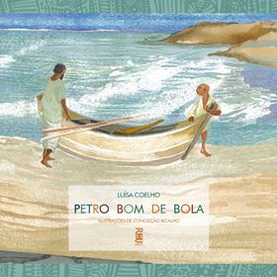 | Petro bom de bola, Luísa Coelho (Ang)  2010  RHJ Livros  26p.
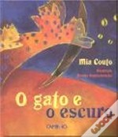 | O gato e o escuro, Mia Couto (Mz)  2001  Caminho  16p.
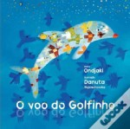 | O voo do Golfinho, Ondjaki (Ang)  2009  Caminho  (dos 6 aos 8 anos)  28p.
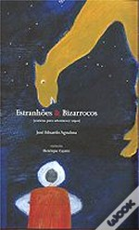 | Estranhões & bizarrocos, José Eduardo Agualusa (Ang)  2000  Dom Quixote  (dos 6 aos 9 anos)  64p.
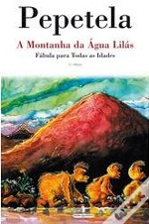 | A montanha da água lilás, Pepetela (Ang)  2000  Dom Quixote  (fábula para todas as idades)  156p.
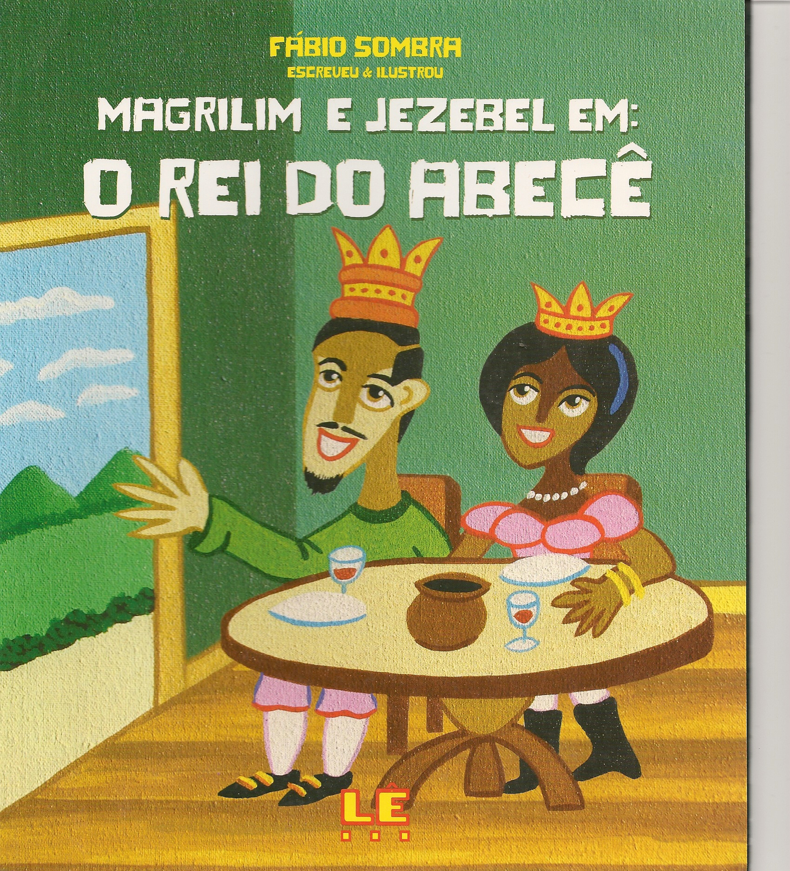 | Magrilim e Jezebel em: o rei do abecê, Fábio Sombra (Br)  2009  Editora Lê  (8 a 12 anos)  48p.
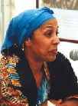 | O falcão e o papagaio, Olinda Beja (STP)
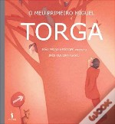 | O meu primeiro Miguel Torga, João Pedro Mésseder (Pt)  2010  Dom Quixote  46p.
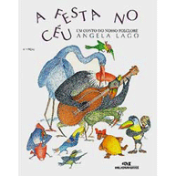 | Festa no Céu, Ângela Lago (Br)  Melhoramentos  32 p.
Realização de “livros/álbuns/filmes” de apresentação dos participantes.
Criação de e-books e áudio books para publicação de trabalhos de expressão escrita e ilustração.
Tratamento de conteúdos programáticos.
Reinvenção de histórias.
Localização de S. Tomé no mapa traçado do percurso do falcão e do papagaio
……

Metodologia
Os alunos das escolas envolvidas iniciarão a leitura de obras de diferentes autores oriundos de vários pontos da lusofonia (portugueses, brasileiros, angolanos, moçambicanos, sãotomenses).
As leituras serão intercaladas pela realização de trabalhos de produção de texto, de desenho, de áudio, de vídeo, a publicar no blogue.
Os conteúdos programáticos serão abordados e trabalhados no decurso da leitura das obras.
Videoencontros entre todos os participantes e autores das obras, serão promovidos.
Professores e Alunos são chamados a comentar e a reagir aos trabalhos por forma a desenvolver o sentido crítico dos jovens leitores que se querem ativos e reativos ao longo do trabalho.

Avaliação
A avaliação deste projecto será feita através da observação do empenhamento dos alunos envolvidos nas publicações de trabalhos no blogue e mensurável pela quantidade de trabalhos publicados.
A interactividade será observada e medida pelos comentários que serão feitos pelos alunos envolvidos.

Calendarização
Ao longo do ano lectivo, nas aulas de Língua Portuguesa e de Formação Cívica e em outras horas a combinar com os alunos envolvidos.

Recursos
Computadores portáteis da escola e/ou dos alunos.
Obras referidas no capítulo “Actividades”.
Vídeo-projetor.
Quadros Interativos.

Em jeito de conclusão…
… de projectos nunca terminados
Continuamos a acreditar, tal como disse António Gedeão, que “… o sonho comanda a vida / que sempre que um homem sonha / o mundo pula e avança / como bola colorida / entre as mãos de uma criança.”
Na verdade o nosso mundo tem pulado, avançado e alcançado o nosso sonho de criação de uma comunidade de aprendizagem em rede por via de trabalho colaborativo.

Autoria
Emília Maria Santiago Miranda e Isabel da Costa

Colaboradores
Escolas / Professores

Escola | Professores
Escola E. B. 2, 3 Dr. Carlos Pinto Ferreira, Junqueira, Vila do Conde, Portugal | Emília Miranda  emiranda@mail.telepac.pt
 | Lúcia Rosa Martins martins.luciarosa@gmail.com
Jardim Escola da Junqueira, Vila do Conde, Portugal | Carla Lima  cglima@live.com.pt
Escola E.B. 2, 3 Castelo da Maia, Maia, Portugal | Delfina Amado  delfinaamado@aecastelomaia.pt
Agrupamento de Escolas de Arraiolos  EB2,3/Sec Cunha Rivara  Arraiolos, Portugal | Paula Gaspar  paula.maria.gaspar@gmail.com
Galiza | Olga López  olgalopez@edu.xunta.es
Secção Portuguesa do Liceu Internacional de Saint Germain-en-Laye, França | Isabel da Costa  sp_li_ic@yahoo.fr
Colégio Marquês de Monte Alegre, São Paulo, Brasil | Valéria Faria Weckelmann  valeria@colegiomarques.com.br
Instituto Francisca Souza Peixoto, Cataguases, Minas Gerais, Brasil | Andrea Toledo  andrea_bdjip@hotmail.com

